Tugas Pratikum day 3 Fundamental UIUX

Cari beberapa contoh interface(dekstop/aplikasi) dan coba identifikasi siapa usernya

1. Aplikasi **Shoope** merupakan aplikasi marketplace online yang sudah diunduh atau digunakan oleh banyak orang diindonesia. Aplikasi ini banyak digemari karna kemudahan fitur serta banyak promo menarik didalamnya. Sayapun sebagai user pembeli sering berbelanja disini ketika ada voucher gratis ongkir dan promo menarik lainnya. Adapun user yang saya temukan pada aplikasi ini adalah sbb :
2. penjual , sudah jelas pasti ada penjual merupakan salah satu pengguna dari sebuah aplikasi marketplace.
3. pembeli , kalau ada penjual pasti ada pembeli dong , kalau gak ada pembeli namanya gak terjual.
4. administrator, orang yang membuat promo atau mengatur website tersebut
5. programmer , orang yang membuat aplikasi tersebut
6. management database, orang yang mengatur ,menyimpan dan menjaga setiap data yang dilakukan oleh user.

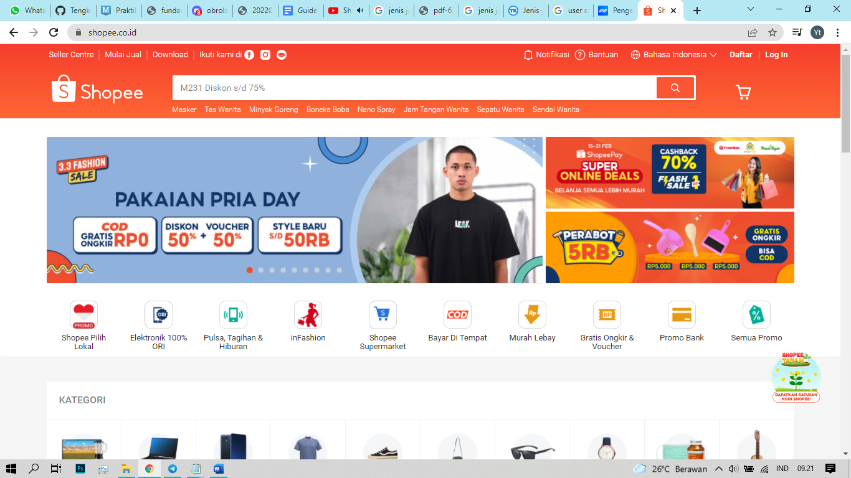

1. Aplikasi game **Mobile legend** ,merupakan aplikasi game mobile android yang banyak diminati oleh kalangan gamers diindonesia maupun dunia. Game yang memiliki interface yang sangat menarik serta event event yang diadakan membuat player betah bermain berlama lama bersama teman teman dan ayang tercinta . adapun user yang saya temukan pada aplikasi moba ini adalah :
2. Spender , orang yang sudah tergila gila dengan game ini hingga rela untuk membeli item atau skin didalam game ini.
3. Pro Player , orang yang menekuni game ini hingga mampu menguasai element yang ada dan bersaing atau mengikuti tournament yang diselenggarakan ditingkat negara atau dunia
4. Noob , orang yang asal main ikut ikutan trend doang.
5. Freeplayer ,pemain gratisan yang menunggu berkah skin gratis dari moonton .
6. Youtuber , orang yang membuat konten pada game ini untuk dijadikan ladang cuan.

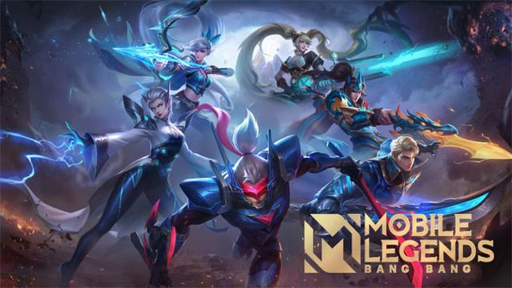

1. Beberapa blog online , Blog adalah website berupa media online yang berisi konten dalam bentuk artikel, video, dan foto yang dikelola oleh seorang blogger atau beberapa penulis sekaligus. Tak heran, di tahun 2020, terhitung ada 600 juta blog yang aktif di seluruh dunia.

Adapun user yang dapat saya temukan dari blog adalah :

1. Subscriber ,User ini hanya bisa membaca atau memberikan komentar pada blog.
2. Administrator ,User ini adalah user yang memiliki kekuasaan penuh untuk pengurusan blog.
3. Editor ,User ini User ini dapat mempublikasikan dan mengatur tulisan dapat mempublikasikan dan mengatur tulisan yang dibuat oleh user itu sendiri dan tulisan yang dibuat oleh user lain.
4. Author , User ini dapat membuat dan membuat dan mempublish tulisan yang dibuat hanya oleh mereka sendiri. Pada tingkatan ini, diberikan juga hak untuk mengupload image atau file.
5. Contributor, User ini dapat membuat tulisan dan mengatur tulisan mereka sendiri tanpa hak mempublikasikannya, harus ada user yang lebih tinggi levelnya untuk untuk mereview dan mempublikasikan tulisan Contributor.

